**LAPORAN**

**ULANGAN TENGAH SEMESTER**

NAMA : Yasir Ramadhan

NIM : 2209076047

Mata Kuliah : Struktur Data

**Penjelasan Program Soal Array dan Pointer (Soal 1)**

1. Struct Mahasiswa: Program mendefinisikan struct Mahasiswa dengan anggota NIM, nama, dan IPK.
2. Array of Pointers: Array pointer daftar Mahasiswa digunakan untuk menyimpan maksimal 10 data mahasiswa.
3. Fungsi Tambah Mahasiswa: Fungsi tambahMahasiswa menerima input NIM, nama, dan IPK, kemudian membuat objek Mahasiswa baru dan menyimpannya dalam array.
4. Fungsi Hapus Mahasiswa: Fungsi hapusMahasiswa mencari mahasiswa berdasarkan NIM dan menghapus data tersebut jika ditemukan.
5. Fungsi Tampilkan Mahasiswa: Fungsi tampilkanMahasiswa untuk menampilkan semua data mahasiswa yang ada di array.
6. Fungsi Urutkan Mahasiswa: Fungsi urutkanMahasiswa menggunakan algoritma bubble sort untuk mengurutkan data berdasarkan IPK dari yang tertinggi ke yang terendah.
7. Fungsi utama: Memberikan menu interaktif untuk mengakses semua fitur.

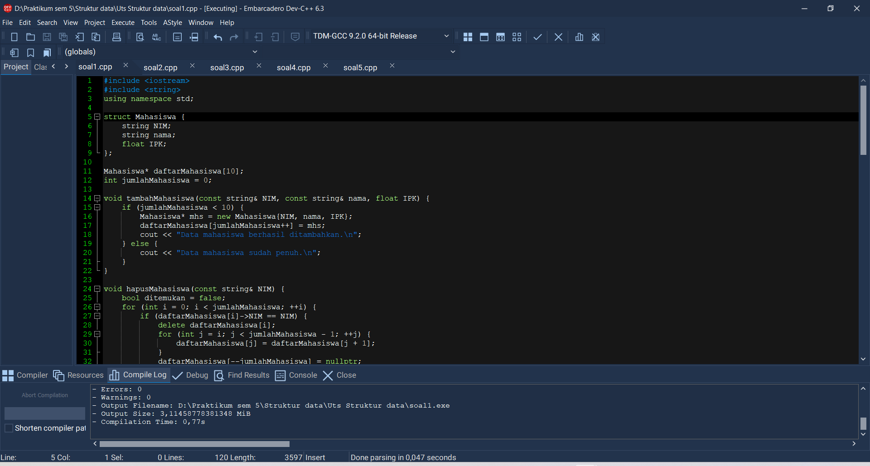

**Gambar 1.1** *Interface* sebelum program dijalankan

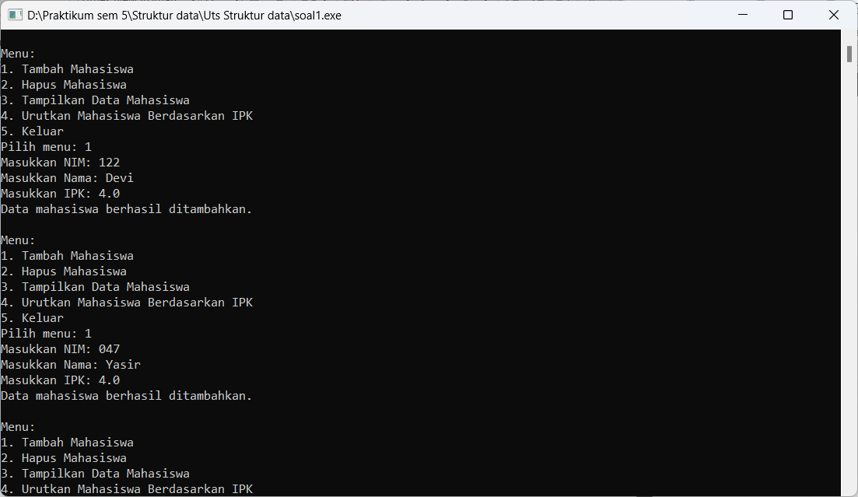

**Gambar 1.2** *Interface* setelah menjalankan program dan memasukkan 3 data

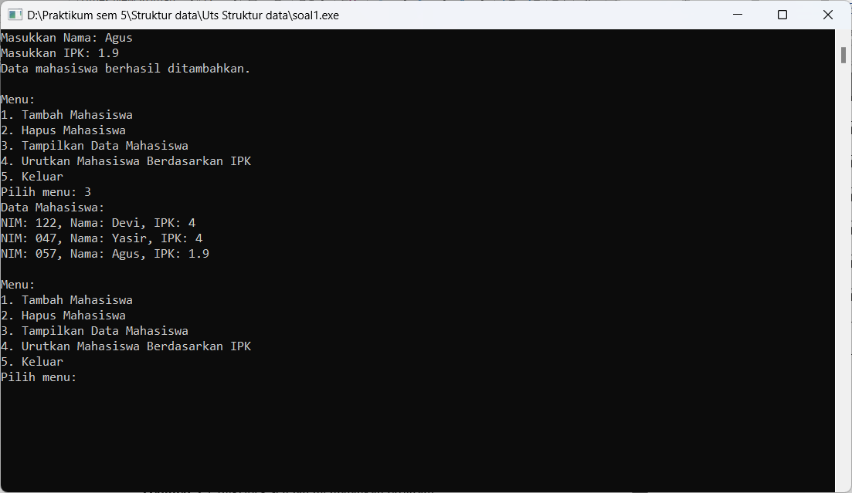

**Gambar 1.3** *Interface* menampilkan data mahasiswa

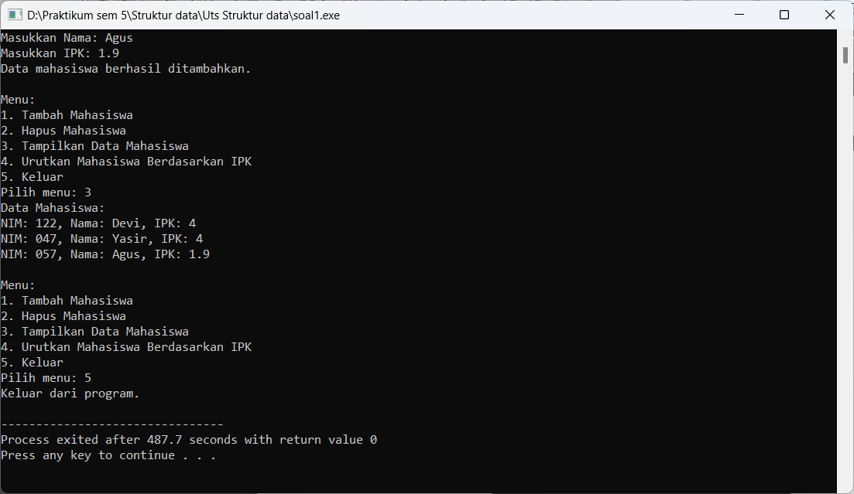

**Gambar 1.4** *Interface* setelah memilih opsi keluar dan program berhasil dijalankan